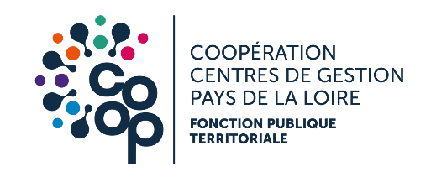
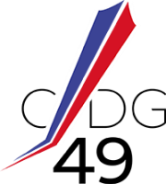

MODELE DE DÉLIBÉRATION

Adhésion au Dispositif de signalement proposé par le Centre de Gestion de Maine-et-Loire

EXPOSÉ
Les collectivités et établissements publics ont l’obligation de mettre en place un dispositif de signalement qui a pour objet de recueillir les signalements des agents qui s'estiment victimes d'atteintes volontaires à leur intégrité physique, d'un acte de violence, de discrimination, de harcèlement moral ou sexuel, d'agissements sexistes, de menaces ou de tout autre acte d'intimidation et de les orienter vers les autorités compétentes en matière d'accompagnement, de soutien et de protection des victimes et de traitement des faits signalés. Ce dispositif permet également de recueillir les signalements de témoins de tels agissements.
Ce dispositif comprend trois étapes successives :
- Le recueil des signalements effectués par les agents s'estimant victimes ou témoins ;
- L'orientation des agents s'estimant victimes vers les services et professionnels compétents chargés de leur accompagnement et de leur soutien ;
- L'orientation des agents s'estimant victimes ou témoins vers les autorités compétentes pour prendre toute mesure de protection fonctionnelle appropriée et assurer le traitement des faits signalés.
Le Code général de la fonction publique prévoit que cette mission peut être confiée au Centre de Gestion.
Dans le cadre leur coopération régionale, les cinq centres de gestion des Pays de la Loire ont décidé de mutualiser la mise en œuvre du dispositif de signalement. Ils s’appuient pour ce faire sur un prestataire garantissant la facilité d’accès, un traitement et un accompagnement experts des signalements et de leurs auteurs et une totale indépendance entre les conseils dispensés aux employeurs par les centres de gestion et l’accompagnement prévu par le dispositif en direction des agents.
Dans le cadre d’un groupement de commande dont le Centre de gestion de Loire-Atlantique est le coordonnateur, les cinq centres de gestion des Pays de la Loire ont ainsi confié la mise en œuvre du dispositif de signalement à l’entreprise QUALISOCIAL pour une première période courant jusqu’au 9 juillet 2027, renouvelable pour une durée de deux ans, soit jusqu’au 9 juillet 2029. En tant que coordonnateur de ce groupement, le Centre de gestion de Loire Atlantique porte la responsabilité juridique et financière de ce marché.
L’adhésion au dispositif régional de signalement est ouverte à l’ensemble des collectivités affiliées et non affiliées adhérentes au socle commun des cinq départements de la région des Pays de la Loire pour la durée de ce marché.

Dans le cadre du lancement du dispositif régional de signalement et à l’initiative de la conférence des Présidences de la coopération régionale, il ne sera procédé dans un premier temps à aucune facturation des prestations proposées aux adhérents. Au regard de l’évaluation du dispositif, un tarif spécifique pourra être arrêté et révisé chaque année à compter de l’exercice 2027. La définition et la révision de ce tarif donneront lieu à la signature d’avenants à la présente convention.

DÉLIBÉRÉ
VU le Code général de la fonction publique, notamment ses articles L.135-6 et L.452-43 ;
VU le décret n°2020-256 du 13 mars 2020 relatif au dispositif de signalement des actes de violence, de discrimination, de harcèlement et d'agissements sexistes dans la fonction publique ;
VU l’arrêté n° C26-03-16 du 13 mars 2026 de la Présidente du Centre de Gestion de la fonction publique territoriale de Maine-et-Loire, portant mise en place du dispositif de signalement pour les collectivités et établissements publics de son ressort ;
VU l’information du comité social territorial en date du XXX

L’assemblée :
- Approuve l’adhésion de Nom de la collectivité/de l’établissement au dispositif de signalement assuré par le Centre de Gestion de Maine-et-Loire dans le cadre du marché régional coordonné par le Centre de Gestion de la fonction publique territoriale de Loire-Atlantique ;
- Autorise le Maire/le Président ou son représentant à signer la convention d’adhésion au dispositif de signalement avec le Centre de gestion de la fonction publique territoriale de Maine-et-Loire.

